คู่มือสำหรับ Programmer
……………………………………………………………………………………………………………………
ในส่วนของ WebService จะมีฟังก์ชั่นที่ใช้งานทั้งหมด 11 ฟังก์ชั่น ดังนี้
- ฟังก์ชั่น CheckUser เป็นฟังก์ชั่นที่ใช้ตรวจสอบว่าผู้ที่จะทำการตรวจรักษานั้นถูกต้อง และมี
ตัวตนอยู่จริงหรือไม่ โดยจะตรวจสอบจาก Username และ Password ซึ่งผู้ที่จะทำการตรวจทุก
คนจะมี Username และ Password ของตัวเองอยู่ ซึ่งจะใช้ในการ Login เข้าสู่ระบบ
- ฟังก์ชั่น CheckRoomNo เป็นฟังก์ชั่นที่ใช้ตรวจสอบว่าห้องที่จะทำการตรวจนั้นมีผู้ป่วยชื่ออะไร
เข้ารับการรักษาวันไหน ป่วยเป็นอะไร
- ฟังก์ชั่น CheckPatient เป็นฟังก์ชั่นที่ใช้ตรวจสอบว่ามีผู้ป่วยรหัสนี้หรือไม่
3. ฟังก์ชั่น GetPatient เป็นฟังก์ชั่นที่ใช้ในการดึงข้อมูลประวัติส่วนตัวผู้ป่วย
4. ฟังก์ชั่น GetRoomTypeName เป็นฟังก์ชั่นที่ใช้ในการดึงชื่อประเภทห้อง เมื่อเทียบกับ
รหัสประเภทห้อง
5. ฟังก์ชั่น GetDisease เป็นฟังก์ชั่นที่ใช้ในการดึงชื่อโรค เมื่อเทียบกับรหัสโรค
6. ฟังก์ชั่น GetAllertCollect เป็นฟังก์ชั่นที่ใช้ในการดึงชื่อการแพ้ต่างๆ เมื่อเทียบกับรหัสการแพ้
7. ฟังก์ชั่น GetHeredity เป็นฟังก์ชั่นที่ใช้ในการดึงชื่อโรคทางพันธุกรรม เมื่อเทียบกับรหัสโรค
ทางพัธุกรรม
8. ฟังก์ชั่น GetHistoryClinical เป็นฟังก์ชั่นที่ใช้ในการดึงประวัติการรักษาของผู้ป่วย
9. ฟังก์ชั่น GetHistoryOrder เป็นฟังก์ชั่นที่ใช้ในการดึงประวัติการเข้ารับการรักษาของผู้ป่วย
10. ฟังก์ชั่น ClinicalRecord เป็นฟังก์ชั่นที่ใช้ในการบันทึกข้อมูลการรักษาของผู้ป่วยในแต่ละวัน

ในส่วนของ WebService จะมีคลาสที่ใช้งานทั้งหมด 8 คลาส ดังนี้
tblpatientbasicdata.cs เป็นคลาสที่ใช้ประกาศตัวแปรที่ใช้ในฟังก์ชั่น GetPatient
และค่าของตัวแปรเหล่านี้ก็จะแสดงออกทาง Web Service
tblroom.cs เป็นคลาสที่ใช้ประกาศตัวแปรที่ใช้ในฟังก์ชั่น GetRoomTypeName
และค่าของตัวแปรเหล่านี้ก็จะแสดงออกทาง Web Service
tbldisease.cs เป็นคลาสที่ใช้ประกาศตัวแปรที่ใช้ในฟังก์ชั่น GetDisease
และค่าของตัวแปรเหล่านี้ก็จะแสดงออกทาง Web Service
tblallertcollect.cs เป็นคลาสที่ใช้ประกาศตัวแปรที่ใช้ในฟังก์ชั่น GetAllertcollect
และค่าของตัวแปรเหล่านี้ก็จะแสดงออกทาง Web Service
tblheredity.cs เป็นคลาสที่ใช้ประกาศตัวแปรที่ใช้ในฟังก์ชั่น GetHeredity
และค่าของตัวแปรเหล่านี้ก็จะแสดงออกทาง Web Service

tbltestrecord.cs เป็นคลาสที่ใช้ประกาศตัวแปรที่ใช้ในฟังก์ชั่น GetHistoryClinical
และค่าของตัวแปรเหล่านี้ก็จะแสดงออกทาง Web Service

tbltreathistory.cs เป็นคลาสที่ใช้ประกาศตัวแปรที่ใช้ในฟังก์ชั่น GetHistoryOrder
และค่าของตัวแปรเหล่านี้ก็จะแสดงออกทาง Web Service
ClinicalRecord.cs เป็นคลาสที่ใช้ประกาศตัวแปรที่ใช้ในฟังก์ชั่น ClinicalRecord
และค่าของตัวแปรเหล่านี้จะถูกส่งไปบันทึกในฐานข้อมูล

ในส่วนของ PocketPC จะมีไฟล์ที่เกี่ยวข้อง 5 ไฟล์ด้วยกัน ดังนี้
1. Login.cs เป็นไฟล์ที่ใช้ในการออกแบบหน้าจอ Login ของ PocketPC ซึ่งจะมีการตรวจสอบ
ความถูกต้องผ่านฟังก์ชั่น CheckUser ใน WebService
2. Main.cs เป็นไฟล์ที่ใช้ในการออกแบบหน้าจอ Main ของ PocketPC ซึ่งจะเป็นหน้าจอที่ทำการ
แสดง ข้อมูลการเข้ารับการรักษาของผู้ป่วย เช่น วันที่เข้ารับการรักษา , ป่วยเป็นโรคอะไร ,
ชื่อของผู้ป่วย , เพศของผู้ป่วย , ประเภทห้อง , เตียงไหน ซึ่งจะทำการป้อนหมายเลขห้องเข้าไป
แล้วข้อมูลต่างๆ ก็จะแสดง ซึ่งฟังก์ชั่นของ WebService ที่เกี่ยวข้องก็จะมีฟังก์ชั่น
GetRoomTypeName , GetPatient , GetHistoryOrder , GetDisease
3. History.cs เป็นไฟล์ที่ใช้ในการออกแบบหน้าจอ History ของ PocketPC ซึ่งจะเป็นหน้าจอที่ทำ
การแสดงประวัติการรักษาของผู้ป่วย โดยฟังก์ชั่นของ WebService ที่เกี่ยวข้องก็จะมีฟังก์ชั่น
GetHistoryClinical
4. Biography.cs เป็นไฟล์ที่ใช้ในการออกแบบหน้าจอ Biography ของ PocketPC ซึ่งจะเป็น
หน้าจอที่ทำการแสดงประวัติส่วนตัวของผู้ป่วย ซึ่งจะแสดงเฉพาะข้อมูลที่มีประโยชน์ต่อการ
ตรวจรักษา โดยฟังก์ชั่นของ WebService ที่เกี่ยวข้องก็จะมีฟังก์ชั่น GetPatient , GetDoctor
GetAllertCollect , GetHeredity
5. ClinicalRecord.cs เป็นไฟล์ที่ใช้ในการออกแบบหน้าจอ ClinicalRecord ของ PocketPC ซึ่งจะ
เป็นหน้าจอที่ทำการตรวจรักษาของแพทย์หรือพยาบาลที่ทำการตรวจ รวมถึงการสั่งเวชภัณท์
ทางการแพทย์ด้วย โดยฟังก์ชั่นของ WebService ที่เกี่ยวข้องก็จะมีฟังก์ชั่น ClinicalRecord

โครงสร้างของโปรแกรมในส่วนของ
เว็บแอพพลิเคชั่น (Web Application)
...................................................................................................................................................................................
โครงสร้างของเว็บไซต์ประกอบด้วย

    - สมาชิกทั่วไป
    - พนักงาน/บุคลากร
    - ผู้ดูแลระบบ
    - ข่าวประชาสัมพันธ์
    - เว็บบอร์ด

*** ในที่นี้จะขอกล่าวเฉพาะส่วนที่อยู่ในขอบเขตเท่านั้น โดยจะไม่ขอกล่าวในส่วนของเว็บบอร์ด และข่าวประชาสัมพันธ์เพราะเป็นส่วนที่เพิ่มเติมออกมา

หน้าแรก (Home Page)
เป็นหน้าแรกของเว็บไซต์ โดยไฟล์ที่ทำหน้าที่เป็น Home Page ก็คือ index.php ซึ่งหน้าแรกนี้เองจะเชื่อมโยงไปยังส่วนต่างๆ ผ่านทางเมนูด้านบนของเว็บเพจ โดยรายละเอียดของแต่ละส่วนจะเกี่ยวข้องกับไฟล์ดังนี้

ส่วนที่ 1 เมนูด้านบน
- เมนู หน้าแรก เชื่อมโยงไปยังไฟล์ index.php
- เมนู เว็บบอร์ด เชื่อมโยงไปยังไฟล์ webboard.php
- เมนู สำหรับพนักงาน รพ. เชื่อมโยงไปยังไฟล์ officer.php
- เมนู ข่าวประชาสัมพันธ์ เชื่อมโยงไปยังไฟล์ news.php
- เมนู ผู้ดูแลระบบ เชื่อมโยงไปยังไฟล์ basic_data_menu.php
- เมนู ออกจากระบบ เชื่อมโยงไปยังไฟล์ logout.php

ส่วนที่ 2 เมนูตรงกลาง
- เมนู ลืมรหัสผ่าน เชื่อมโยงไปยังไฟล์ forgetpassword_form.php
- เมนู ลงทะเบียน เชื่อมโยงไปยังไฟล์ register_form.php

ส่วนที่ 3 ส่วนของรายละเอียด
- ส่วนของการล็อกอิน เชื่อมโยงไปยังไฟล์ process_login.php

ไฟล์ต่างๆ ที่ใช้ในระบบ
index.php ไฟล์แสดงจอภาพแรกของเว็บ ซึ่งเป็นเว็บเพจหลัก
forgetpassword_form.php ไฟล์แสดงจอภาพสำหรับผู้ใช้ในกรณีลืมรหัสผ่าน
forget_password.php ไฟล์เปลี่ยนรหัสผ่านในกรณีที่ผู้ใช้ลืมรหัสผ่าน
reset_password.php ไฟล์บันทึกรหัสผ่านในกรณีที่ผู้ใช้ลืมรหัสผ่าน
register_form.php ไฟล์บันทึกรายละเอียดของผู้ใช้ที่ลงทะเบียนใหม่
logout.php ใช้สำหรับการออกจากระบบ
modify_form.php ไฟล์สำหรับแก้ไขรายละเอียดบุคลากรของโรงพยาบาล
insertperson_form.php ไฟล์แสดงจอภาพสำหรับเพิ่มบุคลากรใหม่
insert_person.php ไฟล์เพิ่มบุคลากรใหม่
edit_form.php ไฟล์แสดงจอภาพสำหรับแก้ไขรายละเอียดบุคลากร
edit.php ไฟล์แก้ไขรายละเอียดของบุคลากร
delete.php ไฟล์ลบบุคลากรครั้งละ 1 คน
delete_many.php ไฟล์ลบบุคลากรครั้งละรายคน
cate_form.php ไฟล์แสดงหมวดหมู่ความเชี่ยวชาญ
insertcat_form.php ไฟล์แสดงจอภาพสำหรับเพิ่มหมวดหมู่ความเชี่ยวชาญ
insert_cat.php ไฟล์การเพิ่มหมวดหมู่ความเชี่ยวชาญ
editcat_form.php ไฟล์แสดงการแก้ไขหมวดหมู่ความเชี่ยวชาญ
editcat.php ไฟล์แก้ไขหมวดหมู่ความเชี่ยวชาญ
deletecat.php ไฟล์ลบหมวดหมู่ความเชี่ยวชาญครั้งละ 1 รายการ
deletecat_many.php ไฟล์ลบหมวดหมู่ความเชี่ยวชาญครั้งละหลายรายการ
header.php ไฟล์แสดงเมนูส่วนหัวของเว็บเพจ
footer.php ไฟล์แสดงที่อยู่ของโรงพยาบาล
check_data.php ไฟล์รวมฟังก์ชันตรวจสอบข้อมูล
connect_db.php ไฟล์สำหรับเชื่อมโยงฐานข้อมูล
login.php ไฟล์แสดงจอภาพล็อกอิน

ฟังก์ชันที่สร้างขึ้น
header_html ฟังก์ชันสำหรับแสดงส่วนหัวของเว็บ พร้อมกับเมนู
insert_person ฟังก์ชันสำหรับเพิ่มบุคลากรใหม่
delete_person ฟังก์ชันสำหรับลบบุคลากร
edit_person ฟังก์ชันสำหรับแก้ไขรายละเอียดของบุคลากร
insert_cat ฟังก์ชันสำหรับเพิ่มหมวดหมู่ความเชี่ยวชาญ
edit_cat ฟังก์ชันสำหรับแก้ไขหมวดหมู่ความเชี่ยวชาญ
delete_cat ฟังก์ชันสำหรับลบรายการหมวดหมู่ความเชี่ยวชาญ
register ฟังก์ชันสำหรับลงทะเบียน
message_box ฟังก์ชันสำหรับแสดงแจ้งผลการดำเนินงาน
login ฟังก์ชันสำหรับตรวจสอบผู้ใช้ที่ล็อกอินเข้ามาว่า มีข้อมูลของผู้ใช้นั้นอยู่ในฐานข้อมูลหรือไม่
check_permit ฟังก์ชันสำหรับตรวจสอบผู้ดูแลระบบว่าผ่านการล็อกอินเข้ามาหรือไม่
check_office ฟังก์ชันสำหรับตรวจสอบพนักงานว่าผ่านการล็อกอินเข้ามาหรือไม่
check_normal ฟังก์ชันสำหรับตรวจสอบสมาชิกว่าผ่านการล็อกอินเข้ามาหรือไม่
select_cat ฟังก์ชันสำหรับเลือกข้อมูลจากตาราง categories
select_person ฟังก์ชันสำหรับเลือกข้มูลจากตาราง tbldoctor

ฟังก์ชันที่เก็บไว้ในไฟล์ต่างๆ (พอสังเขป)
ไฟล์ connect_db.php
- ฟังก์ชัน connect_db()
ไฟล์ check_data.php
- ฟังก์ชัน check_valid_user()
- ฟังก์ชัน filled_out()
ไฟล์ header.php
- ฟังก์ชัน header_html()
ไฟล์ change_password.php
- ฟังก์ชัน change_password()
ไฟล์ fuction.php
- ฟังก์ชัน login()
- ฟังก์ชัน register()
- ฟังก์ชัน insert_person(}
- ฟังก์ชัน delete_person()
- ฟังก์ชัน edit_person.php()
- ฟังก์ชัน insert_cat()
- ฟังก์ชัน delete_cat()
- ฟังก์ชัน edit_cat()
- ฟังก์ชัน edit()
- ฟังก์ชัน message_box()
- ฟังก์ชัน check_permit()
- ฟังก์ชัน check_officer()
- ฟังก์ชัน check_normal()
- ฟังก์ชัน select_cat()
- ฟังก์ชัน select_person()

การสร้างฐานข้อมูล
สร้างฐานข้อมูลชื่อ hospital โดยประกอบไปด้วยตารางดังนี้
ตาราง categories
เก็บรหัสและรายชื่อหมวดหมู่ความเชี่ยวชาญ โดยมีคอลัมน์ CatID เป็น primary key
ตาราง tblallertcollect
เก็บรหัสการแพ้ และรายชื่ออาการแพ้ โดยมี AllertCollectID เป็น primary key
ตาราง tblcauseexit
เก็บรหัสและสาเหตุการออก โดยมี CauseExitID เป็น primary key
ตาราง tblcausesick
เก็บรหัสและสาเหตุการป่วย โดยมี CauseSickID เป็น primary key
ตาราง tbldisease
เก็บรหัส ชื่อของโรค และรหัสประเภทของโรค โดยมี DiseaseID เป็น primary key
ตาราง tbldiseasegroup
เก็บรหัส และประเภทกลุ่มโรค โดยมี DGroupID เป็น primary key
ตาราง tbldoctor
เก็บรหัสพนักงานและข้อมูลอื่นๆ โดยมี DoctorID เป็น primary key
ตาราง tbldrug
เก็บรหัสยา ชื่อยา และข้อมูลที่เกี่ยวข้องกับยา โดยมี DgID เป็น primary key
ตาราง tblformular
เก็บรายละเอียดเกี่ยวกับยาเพิ่มเติมจากตาราง tbldrug โดยมี FormularID เป็น primary key
ตาราง tblformulargroup
เก็บรหัสและประเภทกลุ่มสูตรยา โดยมี FGroupID เป็น primary key
ตาราง tblheredity
เก็บรหัสและชื่อโรคทางกรรมพันธุ์ โดยมี HeredityID เป็น primary key
ตาราง tblpatientbasicdata
เก็บรายละเอียดเบื้องต้นของผู้ป่วย โดยมี PatientID เป็น primary key
ตาราง tblpatientfolk
เก็บรายละเอียดของญาติผู้ป่วย โดยมี ContactID เป็น primary key
ตาราง tblroom
เก็บรหัสและชื่อประเภทห้องพักรักษาตัว โดยมี RoomTypeID เป็น primary key
ตาราง tbltestrecord
เก็บรายละเอียดการรักษาในปัจจุบัน โดยมี ListID เป็น primary key
ตาราง tbltreathistory
เก็บรายละเอียดประวัติการรักษา โดยมี ListID เป็น primary key
ตาราง tbluse
เก็บวิธีใช้ยาและเวชภัณฑ์ โดยมี UseCode เป็น primary key
ตาราง user_profile
เก็บรายชื่อและรหัสผ่านของผู้ใช้ โดยมี ID เป็น primary key

การทำงานของระบบ
ประกอบไปด้วย การล็อกอินโดยผู้ใช้ การจัดการเกี่ยวกับผู้ป่วย และการจัดการเกี่ยวกับรายละเอียดของพนักงาน
ในส่วนแรกเป็นล็อกอินของผู้ใช้ระบบ ผู้ที่ล็อกอินจะต้องได้รับความเป็นสมาชิกก่อนถึงจะสามารถเยี่ยมชมเว็บได้ เพราะบางเว็บเพจอนุญาตให้เฉพาะที่เป็นสมาชิกเท่านั้นที่สามาถเยี่ยมชมได้ โดยการป้อนชื่อและรหัสผ่าน

การทำงานของการล็อกอินผู้ใช้ระบบมีดังนี้
ตรวจสอบผู้ใช้ว่าเป็นผู้ดูแลระบบหรือไม่ โดยรับชื่อและรหัสผ่านไปตรวจกับตาราง user_profile ว่ามีข้อมูลหรือไม่ ก็ใช่ก็ไปทำงานในส่วนของผู้ดูแลระบบ หากไม่ก็ตรวจสอบต่อไปอีกว่าผู้ใช้เป็นพนักงานหรือไม่ ถ้าใช่ก็ทำในส่วนของพนักงาน ถ้าไม่ใช่ก็ถามต่อไปอีกว่าเป็นสมาชิกหรือไม่ ถ้าใช่ก็สามารถเข้าชมเว็บในส่วนที่จัดไว้สำหรับสมาชิกทั่วไปสามารถดูได้ ถ้าไม่ใช่ก็ถามต่อไปอีกว่าต้องการสมัครสมาชิกหรือไม่ ถ้าสมัครก็ทำการลงทะเบียน หากพบข้อมูลแสดงว่าผู้ใช้ลงทะเบียนเรียบร้อยแล้ว ระบบจะเก็บชื่อไว้ในตัวแปร session
ข้อมูลที่ใช้ในการลงทะเบียนจะถูกเก็บลงฐานข้อมูล หากลืมรหัสผ่าน ก็เข้าไปที่เมนูลืมรหัสผ่านจากนั้นก็ป้อนคำตอบที่ได้ทำไว้ตอนลงทะเบียน ระบบจะนำคำตอบไปตรวจสอบกับฐานข้มูล ว่าชื่อผู้ใช้กับคำตอบตรงกันหรือไม่ หากตรงกันจะอนุญาตให้เปลี่ยนรหัสผ่านได้ เมื่อต้องการออกจากระบบก็คลิกที่เมนูออกจากระบบ ระบบจะทำลายตัวแปร session ที่สร้างไว้ในตอนที่ผู้ใช้ล็อกอินเข้ามา

ภาพการทำงาน
จากรูปจะเห็นว่ามีจุดที่เชื่อมโยงไปยังส่วนต่างๆ เนื่องจากว่าขนาดกระดาษของเราไม่พอก็เลยต้องทำไว้เช่นนี้ โดยแต่ละจุดจะเชื่อมโยงไปยังแต่ละส่วนดังนี้
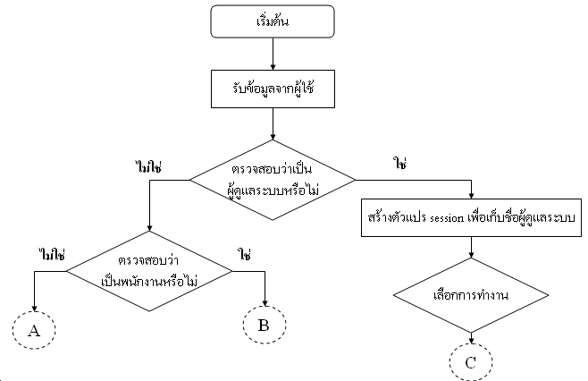

ส่วน A เชื่อมโยงไปยังกรณีที่ไม่ใช่พนักงาน
ส่วน B เชื่อมโยงไปยังกรณีที่เป็นพนักงาน
ส่วน C เชื่อมโยงไปยังส่วนของการทำงานของผู้ดูแลระบบ
ส่วน D เชื่อมโยงไปยังส่วนของการสมัครสมาชิก
ส่วน E เชื่อมโยงไปยังส่วนของการทำงานของสมาชิกทั่วไป
ส่วน F เชื่อมโยงไปยังส่วนตรวจสอบผู้ใช้และคำถามกรณีลืมรหัสผ่าน
ส่วน A
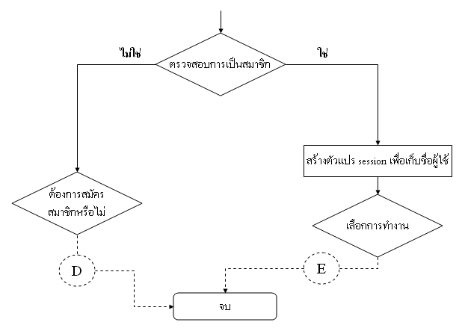

ส่วน B

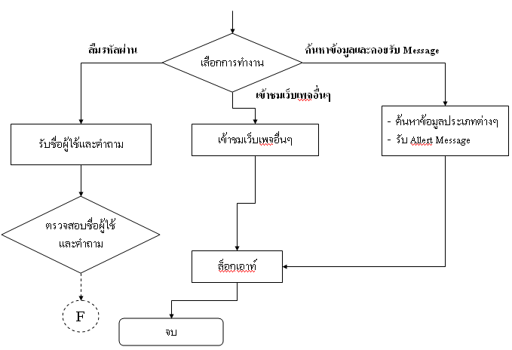

ส่วน C
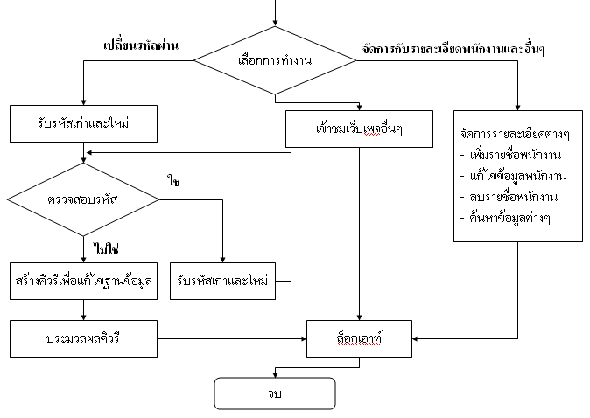

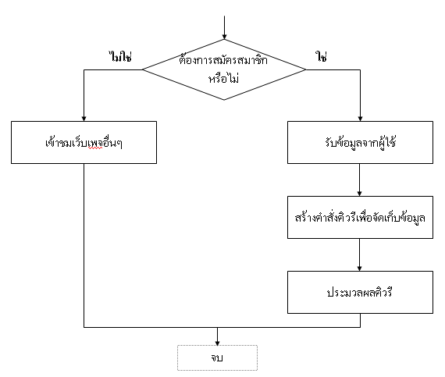
ส่วน D

ส่วน E
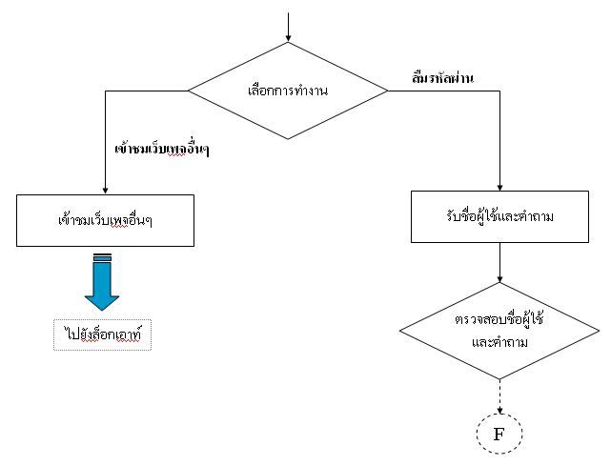

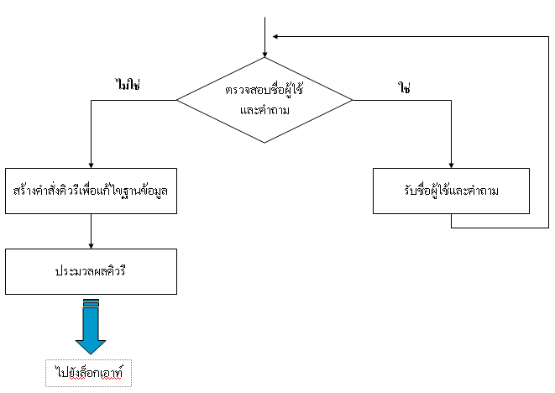
ส่วน F
ไม่ใช่
ใช่

การล็อกอิน (Login) โดยผู้ใช้
การล็อกอินของผู้ใช้ประกอบด้วยไฟล์ต่างๆ ดังต่อไปนี้

ไฟล์ index.php ใช้แสดงจอภาพแรกของเว็บเพจ

ประกอบไปด้วย 3 ส่วน คือ
- header.php ไฟล์แสดงส่วนหัวของเว็บเพจ
- login.php ไฟล์สำหรับแสดงหน้าล็อกอิน
- footer.php ไฟล์สำหรับแสดงที่อยู่ของโรงพยาบาลที่อยู่ด้านล่าง

ส่วนที่สำคัญของ index.php
บรรทัดที่ 6 require_once("header.php");
บรรทัดที่ 16 require_once("login.php");
บรรทัดที่ 21 require_once("footer.php");
คำอธิบาย
เป็นการใช้ฟังก์ชัน require_once() ซึ่งเป็นฟังก์ชันสำหรับโหลดไฟล์เพื่อนำมาใช้งานบนสคริปต์ โดยจะรับพารามิเตอร์เป็นชื่อของไฟล์ที่เราต้องการเรียก โดยเรียกใช้ไฟล์นั้นได้เพียงครั้งเดียว ในโค้ตจะเรียกไฟล์ header.php, login.php และ footer.php

ไฟล์ header.php ใช้แสดงส่วนหัวของเว็บเพจ

ประกอบไปด้วยเมนูย่อย เพื่อเชื่อมโยงไปยังเว็บเพจต่างๆ ดังนี้
- หน้าแรก เชื่อมโยงไปยังไฟล์ index.php
- เว็บบอร์ด เชื่อมโยงไปยังไฟล์ webboard.php
- สำหรับพนักงาน รพ. เชื่อมโยงไปยังไฟล์ officer.php
- ข่าวประชาสัมพันธ์ เชื่อมโยงไปยังไฟล์ news.php
- ผู้ดูแลระบบ เชื่อมโยงไปยังไฟล์ basic_data_menu.php
- ออกจากระบบ เชื่อมโยงไปยังไฟล์ logout.php

ส่วนที่สำคัญของ header.php
บรรทัดที่ 35-40 เป็นการใช้ แอตทริบิวต์ <a href> เพื่อเชื่อมโยงไปยังไฟล์ที่ระบุ
เช่น <a class ="cate" href="index.php"><b>หน้าแรก</b></a>

ไฟล์ login.php แสดงเมนูตรงกลางหน้าจอ สำหรับล็อกอิน

ประกอบไปด้วย 3 ส่วน คือ
- การล็อกอิน ใช้ในการล็อกอินของผู้ใช้
- เมนูลืมรหัสผ่าน เชื่อมโยงไปยังไฟล์ forgetpassword_form.php
- เมนูลงทะเบียน เชื่อมโยงไปยังไฟล์ register_form.php

ส่วนที่สำคัญของ login.php
บรรทัดที่ 21 <form method="post" action="process_login.php" name="form">
คำอธิบาย เป็นฟอร์มสำหรับส่งค่าที่ใช้ในการตรวจสอบการล็อกอินซึ่ง ได้แก่ ตัวแปร user_name เป็นตัวแปรเก็บชื่อผู้ใช้ และตัวแปร pass เก็บ
รหัสผ่านที่ผู้ใช้ป้อน ส่งไปประมวลผลที่ไฟล์ process_lobin.php โดยใช้
method POST
บรรทัดที่ 53 ใช้แอตทริบิวต์ <a href> เชื่อมโยงไปยังไฟล์ forgetpassword_form.php
บรรทัดที่ 58 ใช้แอตทริบิวต์ <a href> เชื่อมโยงไปยังไฟล์ register_form.php

ไฟล์ process_login.php แสดงการล็อกอินของผู้ใช้

ส่วนที่สำคัญของของ process_login.php
บรรทัดที่ 6 database_connect();
คำอธิบาย เป็นการเรียกใช้ฟังก์ชันที่ถูก include มาจากไฟล์ database.php
บรรทัดที่ 8 เป็นการเรียกใช้ฟังก์ชัน login($user_name,$pass);
คำอธิบาย โดยพารามิเตอร์ที่รับเข้ามาจากไฟล์ login.php คือตัวแปร user_name และ pass โดยการทำงานของฟังก์ชัน login() จะได้กล่าวในภายหลัง

การเปลี่ยนรหัสผ่าน
ในการเปลี่ยนรหัสผ่านของผู้ใช้นั้นมีไฟล์ที่เกี่ยวข้องได้แก่

ไฟล์ forgetpassword_form.php แสดงจอภาพสำหรับเปลี่ยนรหัสผ่านกรณีลืมรหัสผ่าน

ส่วนที่สำคัญของของ forgetpassword_form.php
บรรทัดที่ 22 <form method=”post” action=”forget_password.php” name=”form”>
คำอธิบาย เป็นฟอร์มสำหรับส่งค่าที่ใช้ในการเปลี่ยนรหัสผ่านซึ่งได้แก่
ตัวแปร user_name เป็นตัวแปรเก็บชื่อผู้ใช้ และตัวแปร answer เก็บคำตอบซึ่งเป็นชื่ออาหารที่ชอบที่สุด? เพื่อนำไปตรวจสอบกับข้อมูลเดิมว่าถูกต้องหรือไม่ หากถูกต้องก็จะอนุญาตให้เปลี่ยนรหัสผ่านได้ จากนั้นจึงส่งค่าของข้อมูลไปให้ไฟล์ forget_password.php

ไฟล์ forget_password.php ใช้เปลี่ยนรหัสผ่านตามข้อมูลที่ส่งมาจากไฟล์ก่อนหน้านี้

ส่วนที่สำคัญของ forget_password.php
บรรทัดที่ 9 ฟังก์ชัน check_valid_user();
คำอธิบาย เป็นฟังก์ชันที่เอาไว้ตรวจสอบความมีตัวตนของผู้ใช้ว่ามีข้อมูล
ของผู้ใช้คนนี้อยู่ในฐานข้อมูลหรือเปล่า ซึ่งฟังก์ชันนี้ถูกเรียกมาจากไฟล์
check_data.php
บรรทัดที่ 11 ฟังก์ชัน filled_out();
คำอธิบาย ใช้ในการตรวจสอบตัวแปรที่เป็น HTTP_POST_VARS หรืออะเรย์ ฟังก์ชันนี้ถูกเรียกมาจากไฟล์ function.php
บรรทัดที่ 17 $con=connect_db(“hospital”);
คำอธิบาย เป็นการสร้างตัวแปรชื่อ con เก็บค่าที่เกิดจากการเชื่อมต่อกับฐานข้อมูล hospital
บรรทัดที่ 50 <form method=”post” action=”reset_password.php” name=”form”>
คำอธิบาย เป็นฟอร์มสำหรับส่งค่าที่ใช้ในการเปลี่ยนรหัสผ่านซึ่งได้แก่
ตัวแปร Password1 และ Password2 และซ่อนตัวแปรผ่านแอตทริบิวต์ input ซึ่งมี type เป็น hidden 3 ค่าคือ username, databasename และ tablename ผ่านทางแอตทริบิวต์ form ไปยังไฟล์ reset_password.php เพื่อแก้ไขรหัสผ่านใหม่ในตาราง “user_profile” ของฐานข้อมูล “hospital”

ไฟล์ reset_password.php เป็นไฟล์สำหรับเปลี่ยนรหัสผ่านของผู้ใช้

ส่วนที่สำคัญของ reset_password.php
บรรทัดที่ 4,11 if($Password1!=$Password2) และ if(strlen($Password1)<6 || strlen($Password1)>16)
คำอธิบาย เป็นการตรวจสอบค่าที่รับมาจากไฟล์ forget_password.php แล้วตรวจสอบ password1 และ password2 ที่รับเข้ามาว่าถูกต้องตรงกันหรือไม่ หากถูกก็จะเชื่อมโยงกับฐานข้อมูล “hospital” โดยใช้ฟังก์ชัน connect_db() ผ่านตัวแปร databasename แต่หากไม่ถูกต้องจะแสดงข้อความผิดพลาดทางจอภาพ
บรรทัดที่ 17 $sql=”update $tablename set PASSWORD = ‘$Password1’ where USER_NAME = ‘$user_name’” ;
คำอธิบาย เป็นการใช้คิวรี update เพื่อแก้ไขรหัสผ่าน

การลงทะเบียนใหม่
ในการลงทะเบียนสมาชิกใหม่นั้นมีไฟล์ที่เกี่ยวข้องได้แก่

ไฟล์ register_form.php แสดงจอภาพสำหรับลงทะเบียนสมาชิกใหม่
ส่วนที่สำคัญของ register_form.php คือการป้อนรายละเอียดของผู้ใช้คือ อีเมล์ ชื่อจริง นามสกุล ชื่อผู้ใช้ รหัสผ่าน คำถาม คำตอบ สถานะสมาชิก ผ่านแอตทริบิวต์ input เพื่อส่งผ่านไปยังไฟล์ register_new2.php

ไฟล์ register_new2.php ลงทะเบียนใหม่โดยการประมวลผลคิวรี

ส่วนที่สำคัญของ register_new2.php
บรรทัดที่ 10 $r = mysql_fetch_array(database_query(“select * from user_profile where USER_NAME = ‘”.$USERNAME.”’”));
คำอธิบาย เป็นการใช้ฟังก์ชัน ในการดึงค่าผลลัพธ์จากฐานข้อมูลมาเก็บไว้ในตัวแปร r
บรรทัดที่ 11 if($r[“USER_NAME” == $USERNAME])
คำอธิบาย ใช้ในการตรวจสอบชื่อผู้ใช้ว่าซ้ำกันกับที่เก็บอยู่ในตัวแปร r หรือเปล่า ถ้าหากว่าซ้ำก็จะแสดงข้อผิดพลาด ถ้าหากไม่ซ้ำก็จะเรียกใช้ คิวรี insert เพื่อจัดเก็บรายละเอียดลงในตาราง user_profile ในฐานข้อมูล hospital
บรรทัดที่ 16 $str = "INSERT INTO `user_profile` ( `ID` , `FIRST_NAME` , `LAST_NAME` , `USER_NAME` , `PASSWORD` , `ANSWER` , `EMAIL` , `STATUS` )
VALUES ('', '".$FIRSTNAME."', '".$LASTNAME."', '".$USERNAME."', '".$PASSWORD."','".$ANSWER."','".$EMAIL."', '".$STATUS."')";
คำอธิบาย เป็นการประมวลผลคิวรี insert

การออกจากระบบ (Logout) ของผู้ใช้
ไฟล์ logout.php ล็อกเอาต์ผู้ใช้
ส่วนที่สำคัญของ logout.php ก็คือ การเรียกใช้ฟังก์ชัน session_destroy() เพื่อยกเลิกตัวแปรที่เป็น session เพื่อล็อกเอาท์ผู้ใช้ออกจากระบบ

การทำงานในส่วนของพนักงานโรงพยาบาล
มีไฟล์ที่เกี่ยวข้องกับการทำงานของพนักงานโรงพยาบาล ได้แก่

ไฟล์ officer.php แสดงจอภาพสำหรับพนักงานโรงพยาบาล
เว็บเพจหน้านี้จะสามารถใช้งานได้ก็ต่อเมื่อ มีการล็อกอินเข้ามาโดยผู้ใช้ที่มีสถานะเป็น 1ซึ่งก็คือผู้ใช้ที่เป็นพนักงานของโรงพยาบาล โดยในส่วนของไฟล์ officer.php ประกอบไปด้วย 2 ส่วนคือ
- headerofficer.php ไฟล์แสดงส่วนหัวของเว็บเพจในส่วนของพนักงาน
- footer.php ไฟล์สำหรับแสดงที่อยู่ของโรงพยาบาลที่อยู่ด้านล่าง

ไฟล์ headerofficer.php แสดงส่วนหัวของเว็บเพจในส่วนของพนักงาน
ประกอบไปด้วยเมนูย่อย เพื่อเชื่อมโยงไปยังเว็บเพจต่างๆ ดังนี้
- หน้าแรก เชื่อมโยงไปยังไฟล์ index.php
- ค้นหาข้อมูล เชื่อมโยงไปยังไฟล์ search_form2.php
- ข้อความใหม่ เชื่อมโยงไปยังไฟล์ list.php
- ข้อความที่อ่านแล้ว เชื่อมโยงไปยังไฟล์ list2.php
- ล็อกเอาท์ เชื่อมโยงไปยังไฟล์ logout.php

ส่วนที่สำคัญของ headerofficer.php
บรรทัดที่ 35-40 เป็นการใช้ แอตทริบิวต์ <a href> เพื่อเชื่อมโยงไปยังไฟล์ที่ระบุ
เช่น <a class ="cate" href="index.php"><b>หน้าแรก</b></a>

ไฟล์ search_form2.php แสดงจอภาพสำหรับแสดงเมนูในการค้นหาข้อมูล
ส่วนที่สำคัญของ search_form2.php ก็คือจะมีการตรวจสอบ session ก่อน ที่เหลือก็เป็น
การใช้แอตทริบิวต์ บิวต์ <a href> เพื่อเชื่อมโยงไปยังไฟล์ที่ระบุ ซึ่งประกอบด้วย

- ค้นหาข้อมูลพนักงาน เชื่อมโยงไปยังไฟล์ form_search6.php
- ค้นหาข้อมูลผู้ป่วย เชื่อมโยงไปยังไฟล์ form_search7.php
- ค้นหาข้อมูลยา เชื่อมโยงไปยังไฟล์ form_search5.php
- ค้นหาข้อมูลประวัติการรักษา เชื่อมโยงไปยังไฟล์ form_search8.php

ยกตัวอย่างการค้นหาข้อมูล
ไฟล์ form_search6.php แสดงจอภาพสำหรับการค้นหาข้อมูลพนักงาน
ส่วนที่สำคัญของ form_search6.php ก็คือจะตรวจสอบ session ก่อน จากนั้นก็ส่งค่าตัวแปร type ซึ่งเป็นตัวแปรที่ใช้อ้างอิงว่าจะค้นหาจากอะไร และ search เป็นตัวแปรที่เอาไว้ใช้เป็นเงื่อนไขในการประมวลผลคิวรี ไปประมวลผลที่ไฟล์ search6.php ผ่านทาง method POST

ไฟล์ search6.php ค้นหาข้อมูลพนักงานโดยการประมวลผลคิวรี

ส่วนที่สำคัญของไฟล์ search6.php ได้แก่
บรรทัดที่ 13-16
$sql_search = "select * from $tblname where $type like '%$search%' order by
DoctorID,DoctorName";
$db_query_search = mysql_db_query($dbname, $sql_search);
$num_rows_search = mysql_num_rows($db_query_search);
$num_fields = mysql_num_fields($db_query_search);

คำอธิบาย ใช้การประมวลคิวรี โดยทำการ Select ทุกคอลัมน์ของตาราง tbldoctor โดยมี
เงื่อนไขคือ $type like ‘%$search%’ ซึ่งก็คือจะดูว่าค้นหาจากอะไรเช่นค้นหาจาก รหัสของ
พนักงาน $type ก็จะมีค่าเป็น DoctorID ส่วน ‘%$search%’ ก็หมายถึงว่าค้นหาจากคำที่
ป้อนใน input ที่ชื่อว่า search เป็นคีย์เวิร์ด ใน form_search6.php โดยสามารถเหมือนเพียง
บางส่วนของคำก็จะแสดงผลลัพธ์ออกมาได้

ตัวแปร db_query_search เป็นตัวแปรที่เก็บค่าที่ได้จากการสั่งงานด้วยภาษา SQL
ตัวแปร num_rows_search เป็นตัวแปรที่ใช้เก็บจำนวนแถวที่ได้จากการใช้ฟังก์ชัน
mysql_num_rows()
ตัวแปร num_field เป็นตัวแปรที่ใช้เก็บจำนวนคอลัมน์ที่ได้จากการใช้ฟังก์ชัน
mysql_num_field()

บรรทัด 86-93
$result = mysql_fetch_array($db_query_search);
@$doctorid = $result[DoctorID];
@$doctorname = $result[DoctorName];
@$address = $result[Address];
@$catid = $result[CatID];
@$mobilephone = $result[MobilePhone];
@$phone = $result[Phone];
@$email = $result[Email];

คำอธิบาย ตัวแปร result เก็บค่าที่ได้จากฟังก์ชัน mysql_fetch_array() ซึ่งเป็นฟังก์ชันที่
ใช้สำหรับดึงผลลัพธ์จากฐานข้อมูลมาเก็บไว้ในอะเรย์ จากนั้นก็ assign ค่าให้กับตัวแปร
ต่างๆ เพื่อที่จะนำออกไปแสดงผลที่หน้าจอในบรรทัด 110-116

*** รูปแบบในฟอร์มการค้นหาฟอร์มอื่นๆ จะมีรูปแบบการทำงานที่คล้ายคลึงกัน

ไฟล์ list.php แสดงหน้าจอที่มีข้อความการสั่งยาหรือเวชภัณฑ์เข้ามาใหม่

ไฟล์ที่เกี่ยวข้องประกอบไปด้วย 2 ไฟล์ คือ
- ไฟล์ listday2.php ใช้แสดงรายการของข้อความที่เข้ามาใหม่
- ไฟล์ listday1.php ใช้แสดงรายละเอียดของแต่ละรายการ

ส่วนที่สำคัญของไฟล์ list.php ได้แก่
บรรทัดที่ 6 check_office()
คำอธิบาย เป็นฟังก์ชันในการตรวจสอบ โดยจะยอมให้เฉพาะ
พนักงานเท่านั้นที่สามารถใช้งานหน้าเว็บเพจนี้ได้

บรรทัดที่ 23 print "<meta http-equiv=\"refresh\" content=\"60;URL=list.php\">\n";
คำอธิบาย ช่วยให้หน้าจอมีการอัปเดทข้อมูลอยู่ตลอดเวลา

ไฟล์ listday2.php แสดงรายการของข้อความที่เข้ามาใหม่

ส่วนทีสำคัญของไฟล์ listday2.php ได้แก่
บรรทัดที่ 20-21

$sql = "select tbltestrecord.Status,tbltestrecord.ListID,Name,RoomTypeName,
RoomNo,Bed from tbltestrecord,tblpatientbasicdata,tblroom where tbltestrecord.PatientID= tblpatientbasicdata.PatientID and tblroom.RoomTypeID = tbltestrecord.RoomTypeID and
tbltestrecord.status = 1";
$dbquery = mysql_query($sql);

คำอธิบาย เป็นการประมวลผลคิวรี select โดยมีการดึงค่าจากคอลัมน์ สถานะ ListID
RoomNo และ Bed จากตาราง tbltestrecord คอลัมน์ RoomTypeName จากตาราง
tblroom รวมไปถึงคอลัมน์ Name จากตาราง tblpatientbasicdata โดยมีเงื่อนไขว่าค่าของ
คอลัมน์ PatientID ในตาราง tbltestrecord จะต้องเท่ากับคอลัมน์เดียวกันนี้ในตาราง
tblpatientbasicdata และค่าของคอลัมน์ RoomTypeID ในตาราง tblroom จะต้องเท่ากับ
คอลัมน์เดียวกันนี้ในตาราง tbltestrecord และเงื่อนไขสุดท้ายก็คือจะเอาเฉพาะแถวที่มีค่า
ของคอลัมน์ Status เป็น “1” จากนั้นผลที่ได้ก็จะไปเก็บไว้ในตัวแปรคิวรี dbquery

บรรทัดที่ 32- 55
คำอธิบาย เป็นการใช้ while ในการวนลูปเพื่อดึงค่าออกมาไว้ในตัวแปร result เพื่อที่จะนำค่ามา assign ให้กับตัวแปรแต่ละตัวเพื่อนที่จะนำไปแสดงข้อมูล ในบรรทัดที่ 49-53 โดย
จะแสดงตามลำดับดังนี้คือ ลำดับที่ ชื่อผู้ป่วย ห้อง เตียง และสถานะ ตามลำดับ

ไฟล์ listday1.php แสดงรายการของข้อความที่เข้ามาใหม่

ส่วนทีสำคัญของไฟล์ listday2.php ได้แก่
บรรทัดที่ 57-58
$sql = "select * from tbltestrecord,tblpatientbasicdata,tblroom where
tbltestrecord.PatientID= tblpatientbasicdata.PatientID and tblroom.RoomTypeID = tbltestrecord.RoomTypeID and tbltestrecord.status = 1 and ListID = ".$ListID." ";
$link2 = mysql_query($sql);

คำอธิบาย เป็นการประมวลผลคิวรีโดยมีเงื่อนไขคล้ายกันกับไฟล์ listday2.php แต่จะมี
เพิ่มขึ้นมาตรงที่ ListID=”.$ListID.” ซึ่ง $ListID นี้ได้จากการส่งค่าตัวแปรมาจากไฟล์
listday2.php เพื่อว่าจะใช้เป็นตัวอ้างอิงในการดึงข้อมูลขึ้นมาแสดงภายในเฟรมของไฟล์
list1.php โดยบรรทัดที่ส่งค่าตัวแปรมานี้ก็คือบรรทัดที่ 49 ของไฟล์ listday2.php ที่ว่า
<a href ='listday1.php?ListID=$ListID' target='list2'> เป็นการเชื่อมโยงไปยังไฟล์
listday1.php โดยส่งค่า ListID = $ListID โดยให้แสดงในส่วนของ list2 ซึ่งก็คือส่วนเฟรม
ล่างของไฟล์ list.php

บรรทัดที่ 72-89
คำอธิบาย เป็นการใช้ลูปในการดึงค่าจากอะเรย์มาใส่ไว้ในตัวแปร เพื่อที่จะนำไปแสดงผล
ในบรรทัดที่ 93-101 โดยประกอบไปด้วยตัวแปรต่างๆ ดังนี้

$room = $result[RoomNo]; // เก็บหมายเลขห้อง
$bed = $result[Bed]; // เก็บหมายเลขเตียง
$name = $result[Name ]; // เก็บชื่อผู้ป่วย
$date = $result[Date]; // เก็บวันที่ทำการตรวจ
$time = $result[Time]; // เก็บเวลาที่ทำการตรวจ
$doctorname = $result[DoctorName]; // เก็บชื่อของแพทย์ผู้รักษา
$m = $result[MedicationRecord]; // เก็บรายการยาหรือเวชภัณฑ์ที่แพทย์สั่ง
$roomtype = $result[RoomTypeName]; // เก็บชื่อประเภทห้อง

จากนั้นเมื่อทำการคลิกดูรายการสั่งยาหรือเวชภัณฑ์แล้ว จะมีการเรียนคิวรี update เพื่อ
เปลี่ยน Status จาก “1” ให้กลายเป็น “0” โดยใช้คำสั่งบรรทัดที่ 112-113

$sql = "update tbltestrecord set status = 0 where listid = $ListID";
mysql_query($sql);

ไฟล์ list2.php แสดงหน้าจอที่มีข้อความการสั่งยาหรือเวชภัณฑ์ที่อ่านแล้ว
หลักการทำงานเช่นเดียวกันกับ list.php listday1.php และ listday2.php จะต่างกันตรงที่เงื่อนไขในการตรวจสอบจากที่ว่า tbltestrecord.status = 1 มาเป็น 0 แทน ที่เหลือก็มีหลักการทำงานเช่นเดียวกันกับที่ได้กล่าวมาแล้วก่อนหน้านี้

การทำงานในส่วนของผู้ดูแลระบบ
ประกอบไปด้วยไฟล์ต่างๆ ที่เกี่ยวข้องกับการทำงานของผู้ดูแลระบบ ดังนี้

ไฟล์ basic_data_menu.php แสดงหน้าจอของผู้ดูแลระบบ

ประกอบไปด้วย 5 เมนูย่อย ได้แก่
- เมนู เพิ่มข้อมูลบุคลากร เชื่อมโยงไปยังไฟล์ insertperson_form.php
- เมนู แก้ไขรายละเอียดบุคลากร เชื่อมโยงไปยังไฟล์ modify_form.php
- เมนู จัดหมวดหมู่ความเชี่ยวชาญ เชื่อมโยงไปยังไฟล์ cate_form.php
- เมนู ค้นหาข้อมูล เชื่อมโยงไปยังไฟล์ search_form.php
- เมนู เปลี่ยนรหัสผ่าน เชื่อมโยงไปยังไฟล์ show_user_profile.php

ไฟล์ insertperson_form.php แสดงหน้าจอป้อนข้อมูลบุคลากรใหม่

ส่วนที่สำคัญของไฟล์ insertperson_form.php ได้แก่
บรรทัดที่ 7 ฟังก์ชัน check_permit()
คำอธิบาย เป็นฟังก์ชันที่มีการตรวจสอบ โดยให้เข้าใช้งาน
ไฟล์ได้เฉพาะผู้ใช้ที่เป็นผู้ดูแลระบบเท่านั้น
บรรทัดที่ 14 <form action="insert_person.php" method="post">
คำอธิบาย เป็นการส่งค่าตัวแปร DoctorID, DoctorName , CatID , Address, MobilePhone, Phone , Email และ Picture ไปประมวลผลที่ไฟล์ inser_person.php ด้วย method POST

ไฟล์ insert_person.php เพิ่มข้อมูลบุคลากรใหม่

ส่วนที่สำคัญของไฟล์ insert_person.php ได้แก่
บรรทัดที่ 7 ฟังก์ชัน check_permit()
คำอธิบาย เป็นฟังก์ชันที่มีการตรวจสอบ โดยให้เข้าใช้งาน
ไฟล์ได้เฉพาะผู้ใช้ที่เป็นผู้ดูแลระบบเท่านั้น
บรรทัดที่ 20 ฟังก์ชัน empty()
คำอธิบาย ตรวจสอบว่ามีการป้อนข้อมูลครบถ้วนแล้วหรือยังโดย
การรับพารามิเตอร์เป็นตัวแปรที่รับเข้ามาจาก insertperson_form.php
บรรทัดที่ 28 ฟังก์ชัน insert_person()
คำอธิบาย โดยรับค่าตัวแปรที่ได้มาจากไฟล์ insertperson_form.php โดยจะต้องผ่านการตรวจสอบเงื่อนไขในบรรทัดที่ 20 ก่อน

*** ฟังก์ชั่น insert_person() อยู่ในไฟล์ function.php โดยบรรทัดที่สำคัญของฟังก์ชันนี้ก็

บรรทัดที่ 19

$result = mysql_query("insert into tbldoctor values ('$DoctorID','$DoctorName',
'$Address','$CatID','$Picture','$MobilePhone','$Phone','$Email')");

คำอธิบาย โดยจะมีการตรวจสอบก่อนว่ามีการป้อน DoctorID ซ้ำกับของเดิมที่มีอยู่
หรือไม่

ไฟล์ modify_form.php แสดงหน้าจอแก้ไขรายละเอียดบุคลากร

ส่วนที่สำคัญของไฟล์ modify_form.php ได้แก่
บรรทัดที่ 11 $result = show_data("tbldoctor");
คำอธิบาย เป็นการสร้างตัวแปร result เพื่อมาเก็บค่าจากการทำงานของฟังก์ชัน show_data() โดยจะรับพารามิเตอร์ที่เป็นชื่อของตารางที่เราต้องการคิวรี โดยภายในฟังก์ชันนี้จะใช้คิวรี select ดึงเอาข้อมูลจากตาราง tbldoctor ทั้งหมด เพื่อนำมาใช้งานกับบรรทัดที่ 24 เป็นต้นไป
บรรทัดที่ 16 <form action="delete_many.php" method="post">
คำอธิบาย ค่าตัวแปรต่างๆ จากฟอร์มจะถูกส่งไปยังไฟล์ delete_many.php เพื่อทำการลบรายชื่อบุคลากรออกจากฐานข้อมูล
บรรทัดที่ 24 $row = mysql_fetch_array($result,MYSQL_ASSOC))
คำอธิบาย เป็นการดึงค่าจากอะเรย์ออกมาแสดงผลที่หน้าจอ
บรรทัดที่ 32 <a href="edit_form.php?DoctorID=<?=$row["DoctorID"]?>"> <?=$row["DoctorName"]?></a>
คำอธิบาย เป็นส่งค่า DoctorID โดยค่า DoctorID ได้มาจากการใช้ฟังก์ชันบรรทัดที่ 24 จากนั้นจะเชื่อมโยงไปยังไฟล์ edit_form.php โดยส่งพารามิเตอร์ DoctorID ไปด้วย
*** ในไฟล์นี้สามารถลบ และเพิ่มข้อมูลบุคลากรใหม่ได้ โดยการเลือก checkbox ที่หน้าชื่อ
ที่ต้องการลบจากนั้นก็คลิกปุ่มลบ แล้วก็สามารถลบข้อมูลออกจากฐานข้อมูลได้

ไฟล์ delete_many.php ลบรายชื่อบุคลากรออกจากฐานข้อมูล

ส่วนที่สำคัญของไฟล์ delete_many.php ได้แก่
บรรทัดที่ 9 if(!filled_out($HTTP_POST_VARS))
คำอธิบาย เป็นฟังก์ชันตรวจสอบค่าในอะเรย์ หาก key ไม่ใช่เซต หรือเป็นค่าว่าง ให้คืนค่าเป็นเท็จ
บรรทัดที่ 29 if(empty($checkbox))
คำอธิบาย เป็นฟังก์ชันในการตรวจสอบว่ามีการเช็คเลือก checkbox หรือ
เปล่ากรณีที่เราต้องการลบ ถ้าเราคลิกปุ่มลบโดยไม่มีการเลือก ก็จะคืนค่า
เป็นเท็จแล้วแสดงข้อผิดพลาดออกมา
บรรทัดที่ 36-41

$i=0;
while($i<count($checkbox))
{
$DoctorID = $checkbox[$i];
$sql = "delete from tbldoctor where DoctorID='$DoctorID'";
$result = mysql_query($sql);
.....
.....
คำอธิบาย เป็นการทำงานแบบวนลูปโดยจะสร้างตัวแปร i ขึ้นมาแล้วทำการเปรียบเทียบ
กับ checkbox ที่เราเลือกถ้าค่า i ยังน้อยกว่าก็ให้ทำการลบรายชื่อบุคลากรนั้นออกจาก
ฐานข้อมูลด้วยคิวรี delete โดยมีเงื่อนไขว่า DoctorID ในฐานข้อมูลจะต้องตรงกับตัวแปร
DoctorID ที่เราเลือกใน checkbox ถ้าได้ result ออกมาก็จะแสดงผลการทำงานว่าการลบ
รายชื่อบุคลากรเรียบร้อยแล้ว

ไฟล์ cate_form.php แสดงหน้าจอหมวดหมู่ความเชี่ยวชาญ
ในส่วนนี้การทำงานจะเหมือนกันกับไฟล์ modify_form.php รวมไปถึงการลบก็จะคล้ายคลึงกับการทำงานของ delete_many.php เช่นกัน ดังนั้นจึงไม่จำเป็นต้องอธิบาย

ไฟล์ search_form.php แสดงหน้าจอการค้นหาข้อมูล
การทำงานในไฟล์นี้ก็เหมือนกันกับในส่วนของพนักงานโรงพยาบาล โดยจะมีเมนูการค้นหาให้เลือกว่าจะค้นหาเรื่องอะไร และค้นหาจากอะไร รูปแบผลลัพธ์ที่ได้ก็จะออกมาเหมือนกัน

ไฟล์ show_user_profile.php แสดงหน้าจอที่ใช้บริหารผู้ใช้ทั้งหมดในระบบ
โดยในไฟล์ show_user_profile.php นี้จะแสดงรายชื่อรวมถึงรายละเอียดที่เกี่ยวกับชื่อผู้ใช้ รหัสผ่าน โดยสามารถ เพิ่ม ลบ และแก้ไข ข้อมูลผู้ใช้แต่ละคนได้

ส่วนที่สำคัญของไฟล์ show_user_profile.php ได้แก่
บรรทัดที่ 62 $db = database_query("select * from user_profile");
คำอธิบาย ทำการคิวรี select โดยดึงเอาทุกคอลัมน์ในตาราง user_profile ออกมาเพื่อที่จะนำมาแสดงบนหน้าจอ ซึ่งในส่วนของการแสดงผลจะอยู่ใน โค๊ตบรรทัดที่ 76-88 โดยใช้ฟังก์ชั่น SQL ที่ชื่อว่า mysql_fetch_array()
บรรทัดที่ 91 <a href='form_edit_user_profile.php?id=".$rows["ID"]."'>
คำอธิบาย เป็นการเชื่อมโยงไปยังไฟล์ form_edit_user_profile.php โดยส่งค่า ID ของผู้ใช้ที่ต้องการแก้ไขไปด้วย
บรรทัดที่ 93 <a href='process_user_profile.php?mode=delete&id=".$rows["ID"]."'>
คำอธิบาย การทำงานเหมือนกับบรรทัดที่ 91 ต่างกันตรงที่เป็นโหมด
ของการลบเท่านั้น
บรรทัดที่ 111 <a href="form_add_user_profile.php">
คำอธิบาย เชื่อมโยงไปยังไฟล์ form_add_user_profile.php เพื่อทำการเพิ่มรายชื่อผู้ใช้งานระบบขึ้นใหม่

ไฟล์ form_edit_user_profile.php แสดงหน้าจอแก้ไขข้อมูลของผู้ใช้ระบบ

ส่วนที่สำคัญของไฟล์ form_edit_user_profile.php ได้แก่
บรรทัดที่ 12

$row = mysql_fetch_array(database_query("select * from user_profile
where id = ".$id.""));

คำอธิบาย สร้างตัวแปร row เพื่อดึงค่าจากอะเรย์ที่เกิดจากการประมวลผลคิวรี select จาก
ตาราง user_profile โดยมีเงื่อนไขว่าตัวแปร id ที่รับเข้ามาจากไฟล์ show_user_profile.php จะต้องเท่ากับค่าในคอลัมน์ ID ในตาราง user_profile

บรรทัดที่ 30
<form method='post' action='process_user_profile.php?mode=edit&id=".$id."'
name='form'>

คำอธิบาย เป็นการส่งค่าจากฟอร์มไปประมวลผลที่ไฟล์ process_user_profile.php ใน
โหมด edit โดยมีการอ้างอิง ID โดยค่าที่ส่งไปด้วยได้แก่ FIRST_NAME, LAST_NAME
USER_NAME , old_pass , new_pass , status

ไฟล์ process_user_profile.php ทำการแก้ไข ลบ หรือเพิ่ม ผู้ใช้ระบบ
โดยในไฟล์นี้จะแบ่งการทำงานออกเป็น 3 โหมดด้วยการคือ โหมดแก้ไข โหมดเพิ่ม และโหมดลบ โดยแต่ละโหมดจะมีการทำงานดังนี้

โหมดแก้ไข
บรรทัดที่ 19-22
คำอธิบาย
โดยจะมีการใช้คำสั่ง mysql_fetch_array() เพื่อดึงค่าจากการประมวลคิวรี select มาเก็บไว้
ในตัวแปร opass จากนั้นก็ทำการเปรียบเทียบรหัสผ่านเก่าในฐานข้อมูลกับรหัสผ่านที่รับมา
จากตัวแปร old_pass ว่าตรงกันหรือเปล่า ถ้าตรง ก็จะทำการเรียกใช้คิวรี update ทำการ
แก้ไขข้อมูลแล้วบันทึกลงฐานข้อมูล โดยโค๊ตจะแสดงในบรรทัดที่ 9-22

$str = "UPDATE `user_profile` SET `FIRST_NAME` =
'".$first_name."',`LAST_NAME` = '".$last_name."',`USER_NAME` =
'".$user_name."',`PASSWORD` = '".$new_pass."',`STATUS` = '".$status."'
WHERE `ID` = ".$id."";

ถ้าหากไม่มีปัญหาก็จะแจ้งผลการทำงานว่า “แก้ไขข้อมูลรายชื่อผู้ใช้งานในฐานข้อมูลเรียบร้อยแล้ว” แต่ถ้ามีปัญหาก็จะแสดงข้อผิดพลาดออกมา

โหมดเพิ่ม
การทำงานคล้ายกันกับโหมดแก้ไข คือจะมีการใช้ฟังก์ชันของ mysql เพื่อที่จะดึงค่าของ USER_NAME มาเปรียบเทียบกันกับค่าของตัวแปร user_name ที่รับเข้ามา หากไม่ตรงก็จะทำการเพิ่มข้อมูลผู้ใช้ระบบ ด้วยการประมวลผลคิวรี insert ดังโค๊ตที่แสดงในบรรทัดที่ 23-36

$str = "INSERT INTO `user_profile` ( `ID` , `FIRST_NAME` , `LAST_NAME` ,
`USER_NAME` , `PASSWORD` , `STATUS` ) VALUES ('', '".$first_name."', '".$last_name."', '".$user_name."', '".$pass."', '".$status."')";

คำอธิบาย โดยจะทำการเพิ่มข้อมูลเข้าไปในฐานข้อมูลจากค่าที่ป้อนเข้า input ของ
textbox แต่ละอันหากไม่เกิดปัญหาก็แสดงว่าเพิ่มข้อมูลผู้ใช้ระบบเรียบร้อยแล้ว

โหมดลบ
ทำการลบรายชื่อออกจากฐานข้อมูล hospital ตาราง user_profile โดยเช็คจากค่า ID รูปแบบคำสั่งดังโค๊ตบรรทัดที่ 37-45

$str = "delete from user_profile where id = ".$id."";

*********************************** จบ ***************************************

